1. Consultar todos os registros na tabela Cliente, produto, Compra

select \* from cliente

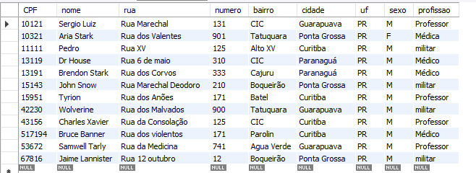

Select \* from produto

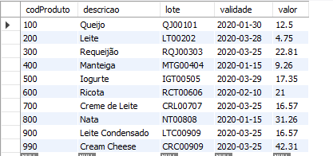

Select \* from compra

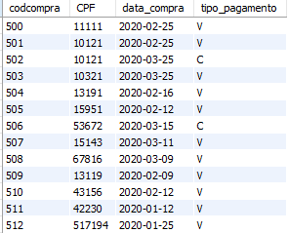

1. Consultar todos os registros na tabela cliente cujo o numero da residência seja maior que 10

Select \* from cliente

where numero>10;

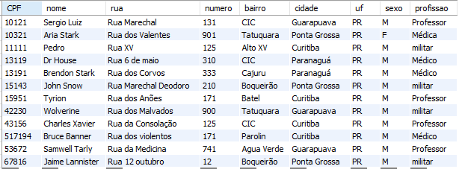

1. Todos os produto comprados com quantidade maior que 12

Select \* from item

where quantidade>12;

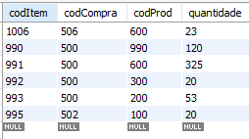

1. Nome dos cliente que compraram mais de 23 peças de queijo

Select \* from item where codProd = 100 and quantidade>23



1. Cidade onde moram as pessoas que compram produtos com validade sempre menor que 3 meses

Descobrindo o codProd dos produtos

Select \* from produto where validade<20200301

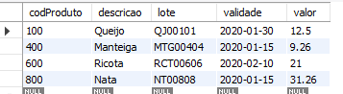

1. Todos os clientes cuja cidade é “Guarapuava” e sexo masculino.

select \* from cliente where cidade = "Guarapuava" and sexo = "M"

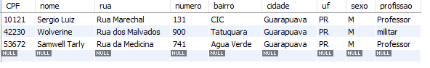

1. Sexo das pessoas que moram na cidade que começa com a letra “G” e com a letra “C”.

select sexo from cliente where cidade like "C%" or cidade like "G%"

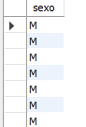

1. Quantidade total de produtos adquiridos com preço maior que R$ 10,00.

select sum(quantidade) from item

left join produto on item.codProd = produto.codProduto

union

select sum(quantidade) from item

right join produto on item.codProd = produto.codProduto where valor>10